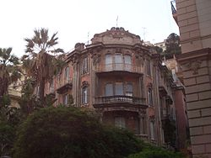

COMUNICATO N. 10/2013

VISITA GUIDATA - a S. MARIA degli ANGELI.

Il Paradisiello.

Si porta a conoscenza di tutti i Soci che è stata organizzata una visita guidata a NAPOLI – S.MARIA DEGLI ANGELI con il Prof. di Storia dell’Arte Massimo RIPPA, per domenica 17 MARZO 2013.

Il programma prevede:

Ritrovo ore 9.00 Ingresso ORTO BOTANICO Via FORIA - NAPOLI

- Chiesa S. MARIA DEGLI ANGELI
- “IL PARADISIELLO” di NAPOLI

La quota di partecipazione individuale per la visita guidata è di:
- Adulti : soci € 3,00 / aggregati € 5,00

Per le prenotazioni rivolgersi ai Consiglieri Cral entro e non oltre il 3/3/2013 (salvo chiusura anticipata prenotazioni per sopraggiunto numero massimo di n. 30 prenotazioni).

Al termine della visita guidata, prevista intorno alle ore 14.00 per i soci che lo richiederanno, possibilità di trattenersi per degustare una pizza in un tipico locale della zona, da definire.

Napoli 31/1/2013
IL PRESIDENTE
Marco Capaccio

